# ЗАДАЧА 1: Най-добро решение на задачата за **класификация** чрез избрания софтуер.

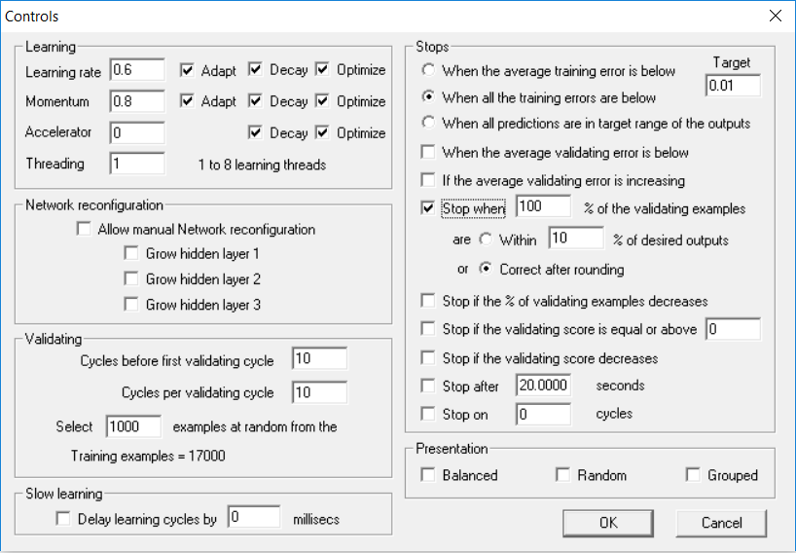

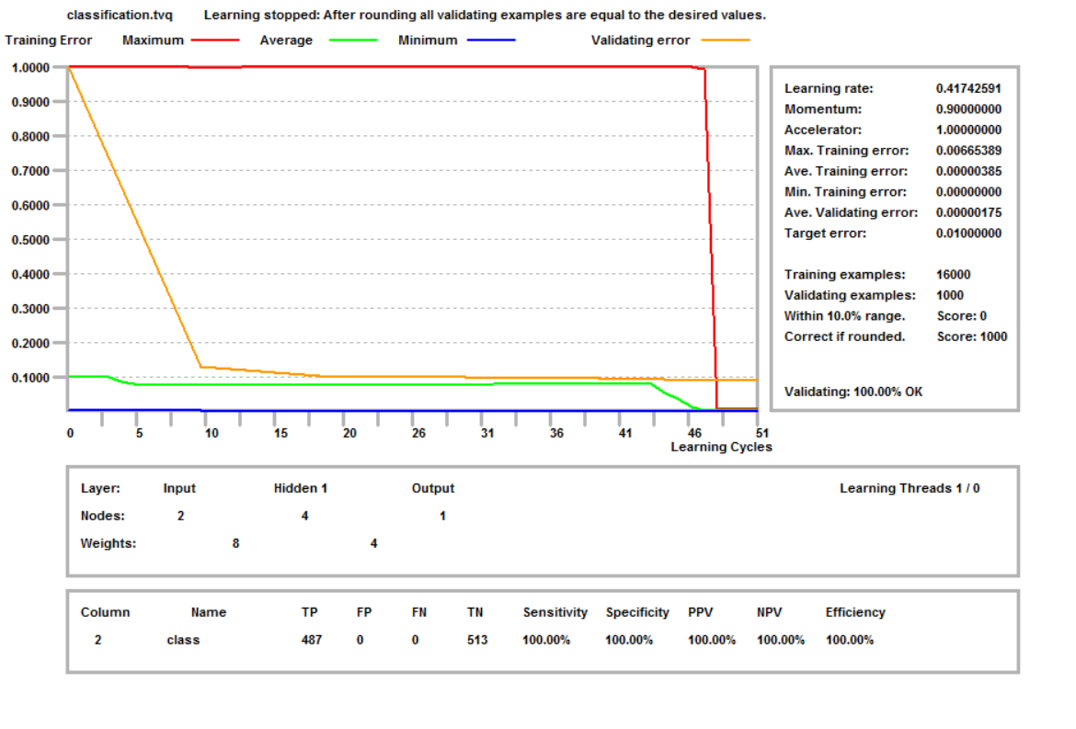

# ЗАДАЧА 2: Най-добро решение на задачата за **прогноза** чрез избрания софтуер.

## снимки на екраните с настройки за архитектурата

## снимки на екраните с настройки за мрежата

## графиката за грешки

# ЗАДАЧА 3: Най-добро решение на задачата за **клъстеризация** чрез избрания софтуер.

## снимки на екраните с настройки за архитектурата

## снимки на екраните с настройки за мрежата

## графиката за грешки